Год основания музея – 1967.  В 2017 году Музею Героев Свири исполнилось 50 лет.  Это возраст зрелого, опытного, мудрого человека. Вот и наш музей – как военный человек – элегантный, строгий, подтянутый современный офицер, который служит народу и Отечеству. Школьный музей– как открытая книга, создаваемая ребятами и умело редактируемая ветеранами с надеждой, что самая интересная страница ещё  не написана, ибо есть ещё много неизвестных героев. Их должны знать,  о них должны помнить.  Значит поиску продолжаться.  Значит, музею жить!  Адрес Музея Героев Свири:  г. Ульяновск, ул.Героев Свири,12,  средняя общеобразовательная  школа №31 имени Героев Свири  Директор школы –  заслуженный учитель РФ  Майоров Иван Дмитриевич  Общественный директор музея –  учитель истории Шпота В.Н.  Состав музея:  - Совет ветеранов  - экскурсоводы  - группа «Поиск»  - пионеры-краеведы  - представители школьного  пресс-центра  - киноклуб «Звезда»  - тимуровская группа «Заботушка»  Музейная страничка – на сайте школы  http://education.simcat.ru/school31  Формы экскурсий:  обзорные и тематические  Заявки по телефонам:  36-52-37, 36-52-21 | Муниципальное бюджетное  общеобразовательное учреждение  города Ульяновска  «Средняя школа №31 имени Героев Свири»  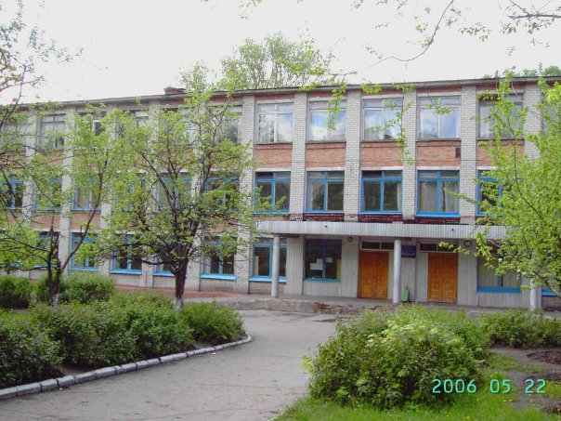  ВОЕННО-  ИСТОРИЧЕСКИЙ  МУЗЕЙ ГЕРОЕВ СВИРИ  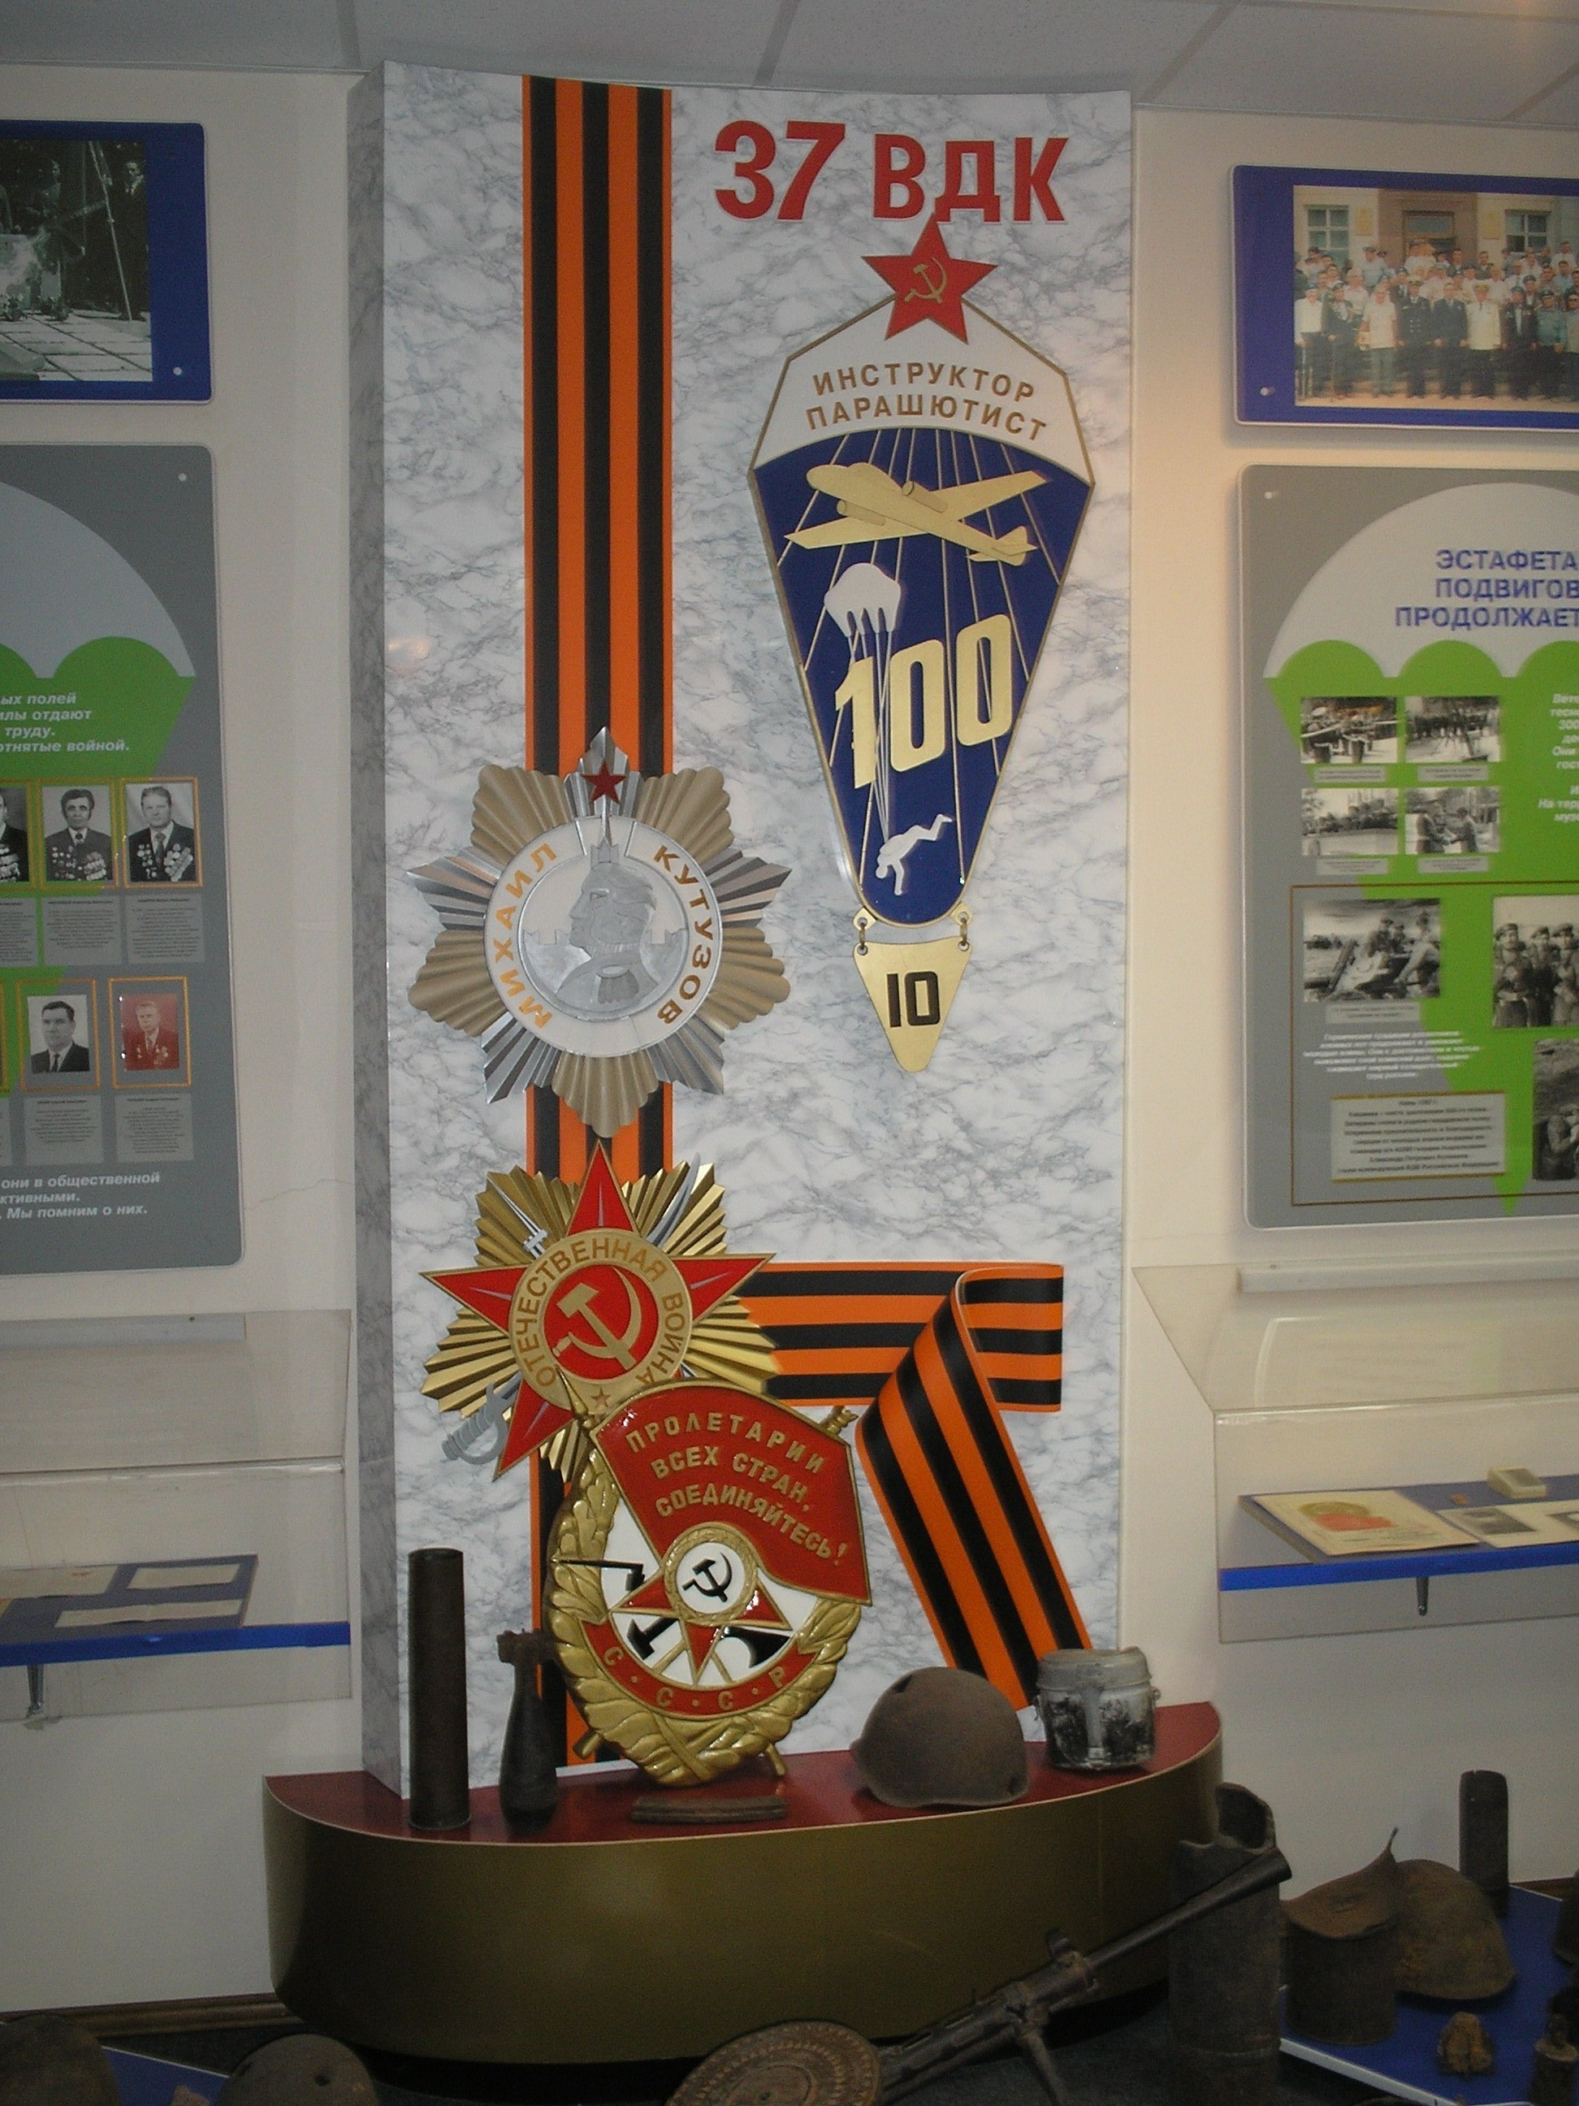  Без прошлого нет настоящего... | Год основания музея – 1967.  В 2017 году Музею Героев Свири исполнилось 50 лет.  Это возраст зрелого, опытного, мудрого человека. Вот и наш музей – как военный человек – элегантный, строгий, подтянутый современный офицер, который служит народу и Отечеству. Школьный музей – как открытая книга, создаваемая ребятами и умело редактируемая ветеранами с надеждой, что самая интересная страница ещё  не написана, ибо есть ещё много неизвестных героев. Их должны знать,  о них должны помнить.  Значит поиску продолжаться.  Значит, музею жить!  Адрес Музея Героев Свири:  г. Ульяновск, ул.Героев Свири,12,  средняя общеобразовательная  школа №31 имени Героев Свири  Директор школы –  заслуженный учитель РФ  Майоров Иван Дмитриевич  Общественный директор музея –  учитель истории Шпота В.Н.  Состав музея:  - Совет ветеранов  - экскурсоводы  - группа «Поиск»  - пионеры-краеведы  - представители школьного  пресс-центра  - киноклуб «Звезда»  - тимуровская группа «Заботушка»  Музейная страничка – на сайте школы  http://education.simcat.ru/school31 | Муниципальное бюджетное  общеобразовательное учреждение  города Ульяновска  «Средняя школа №31 имени Героев Свири»  ВОЕННО-  ИСТОРИЧЕСКИЙ  МУЗЕЙ ГЕРОЕВ СВИРИ  Без прошлого нет  настоящего...

КРАТКАЯ ХАРАКТЕРИСТИКА  МУЗЕЯ ГЕРОЕВ СВИРИ  Школьный военно-исторический музей Героев Свири рассказывает об эпизодах Свирско - Петрозаводской операции ВОв. Музей прослеживает боевой путь 37-го гвардейского Свирского Краснознаменного ордена Кутузова II степени корпуса, его трех дивизий: 98-й, 99-й и 100-й, который охватывает период с 21 июня 1944 года - с момента форсирования Свири и до окончания Великой Отечественной войны на берегах Дуная в Австрии, Венгрии и Чехословакии.  Площадь музея – 48 кв.м.  Количество экспонатов  (на 2015 год) – 156  Количество подлинных  экспонатов – 92  В экспозициях музея представлены личные вещи ветеранов, фотографии, письма, ордена и медали, комсомольские билеты, похоронки, экспонаты с мест боёв 300-го Свирского полка (каски, осколки мин и снарядов, пулемёт, бинокли и т.д.).  Темы экскурсий:  - «Обзорная экскурсия»,  - «Где такая речка Свирь»,  - «Солдат Егоров»,  - «Ожившая фотография»,  - «Из истории 300-го полка»,  - «О чём поведал солдатский котелок»,  - «Свирско-Петрозаводская операция» и другие  Формы экскурсий:  обзорные и тематические  Заявки по телефонам:  36-52-37, 36-52-21  Музейная страничка – на сайте школы  http://education.simcat.ru/school31 | РЕЗУЛЬТАТЫ РАБОТЫ МУЗЕЯ  Август 1998 года-  Музей занесён в Книгу Почёта Всероссийской организации ветеранов.  5 мая 1999 года-  Благодарность от Российского Фонда мира  за участие в патриотической акции «Обелиск».  5 мая 1999 года-  Школе присвоено имя Героев Свири.  2001 год-  1 место в районном смотре-конкурсе музеев  боевой и трудовой славы.  2004 год-  -1 место в областном слёте активистов школьных музеев.  -1 место в конкурсе социальных проектов «Музею быть, музею жить».  2004 год- Обновление школьного музея.  2006 год-  Создание школьного сайта «Музею 40 лет»  2007 год-  Участие в международном форуме  «Одарённые дети» (Гран-при за работу  «Связь времён в секции краеведения  и истории музея).  Июнь 2007года -музей награждён золотой  медалью Всероссийского фонда мира.  2009 год – 2 место в смотре конкурсе музеев  боевой славы. Музей награждён  Почётным знаком Коллегии Российского  гос.военного ист.-культурного центра  при правительстве РФ  Июнь 2009 года – участие в 8 Международном  слёте следопытов-свирцев.  2010 год – реализация социального проекта  «Сохраним свою историю» - установка  мемориального камня  2011 год – 2 место в областном конкурсе  «Сохраним свою историю»-  2015 год - победитель месячника героико-  патриотической работы с молодёжью  (номинация «Лучший школьный музей»)  2019 год - участие в 10 Международном  слёте следопытов-свирцев.  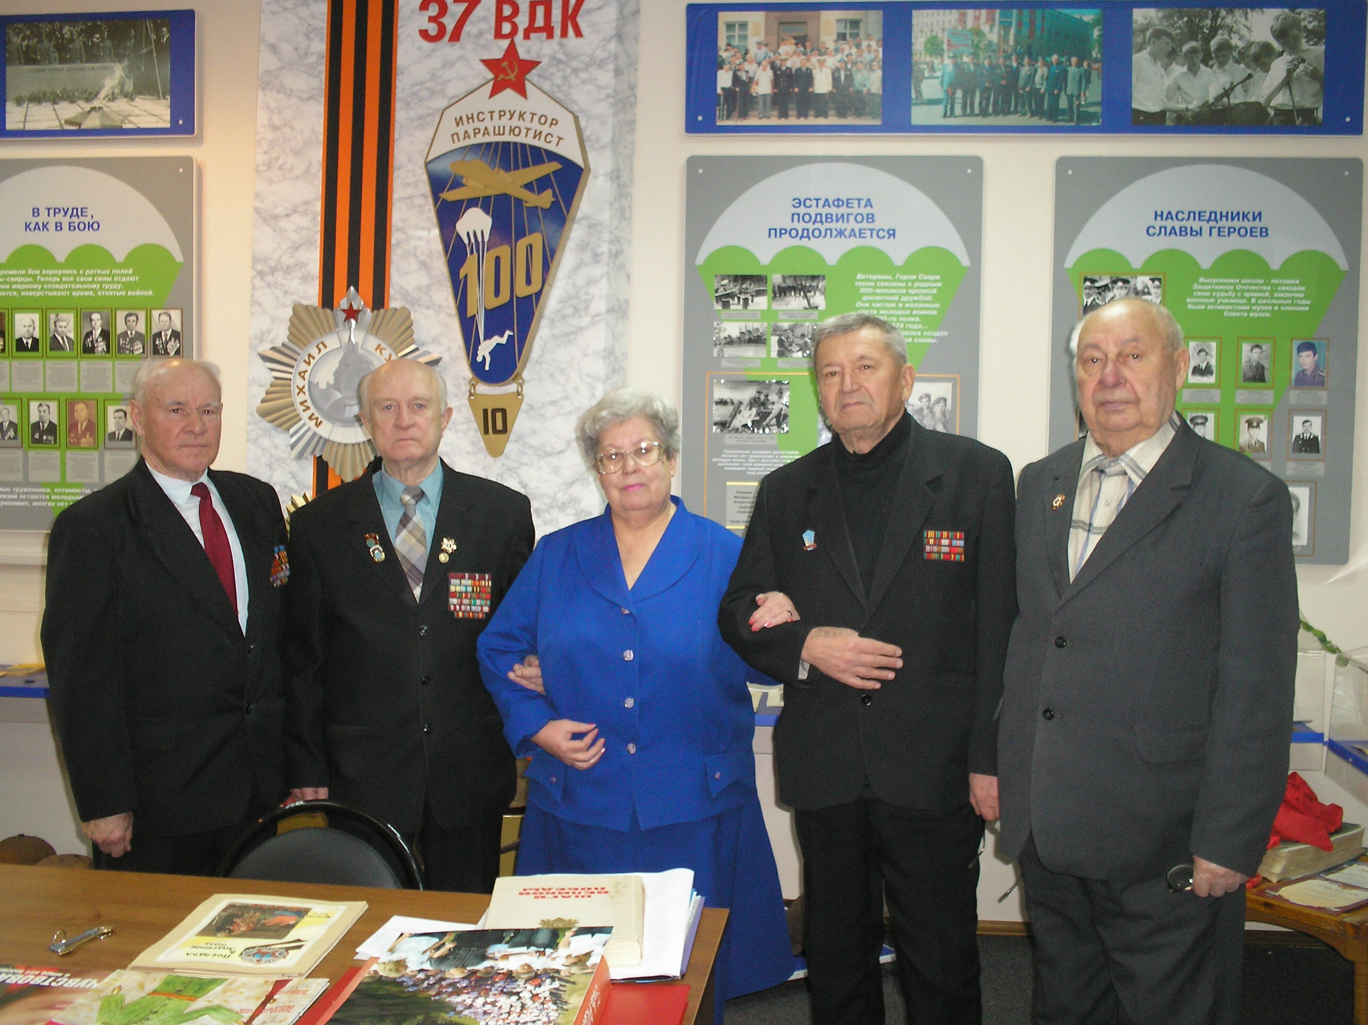  Решением Всероссийского комитета  ветеранов войны Музей Героев Свири занесен  в Книгу Почета на Поклонной горе в Москве | КРАТКАЯ ХАРАКТЕРИСТИКА  МУЗЕЯ ГЕРОЕВ СВИРИ  Школьный военно-исторический музей Героев Свири рассказывает об эпизодах Свирско - Петрозаводской операции ВОв. Музей прослеживает боевой путь 37-го гвардейского Свирского Краснознаменного ордена Кутузова II степени корпуса, его трех дивизий: 98-й, 99-й и 100-й, который охватывает период с 21 июня 1944 года - с момента форсирования Свири и до окончания Великой Отечественной войны на берегах Дуная в Австрии, Венгрии и Чехословакии.  Площадь музея – 48 кв.м.  Количество экспонатов  (на 2015 год) – 156  Количество подлинных  экспонатов – 92  В экспозициях музея представлены личные вещи ветеранов, фотографии, письма, ордена и медали, комсомольские билеты, похоронки, экспонаты с мест боёв 300-го Свирского полка (каски, осколки мин и снарядов, пулемёт, бинокли и т.д.).  Темы экскурсий:  - «Обзорная экскурсия»,  - «Где такая речка Свирь»,  - «Солдат Егоров»,  - «Ожившая фотография»,  - «Из истории 300-го полка»,  - «О чём поведал солдатский котелок»,  - «Свирско-Петрозаводская операция» и другие  Формы экскурсий:  обзорные и тематические  Заявки по телефонам:  36-52-37, 36-52-21  Музейная страничка – на сайте школы  http://education.simcat.ru/school31 | РЕЗУЛЬТАТЫ РАБОТЫ МУЗЕЯ  Август 1998 года-  Музей занесён в Книгу Почёта  Всероссийской организации ветеранов.  5 мая 1999 года-  Благодарность от Российского Фонда мира  за участие в патриотической акции  «Обелиск».  5 мая 1999 года-  Школе присвоено имя Героев Свири.  2001 год-  1 место в районном смотре-конкурсе  музеев боевой и трудовой славы.  2004 год-  -1 место в областном слёте активистов  школьных музеев.  -1 место в конкурсе социальных проектов  «Музею быть, музею жить».  2004 год- Обновление школьного музея.  2006 год-  Создание школьного сайта «Музею 40 лет»  2007 год-  Участие в международном форуме  «Одарённые дети» (Гран-при за работу  «Связь времён в секции краеведения  и истории музея).  Июнь 2007года -музей награждён золотой  медалью Всероссийского фонда мира  2009 год – 2 место в смотре конкурсе музеев  боевой славы. Музей награждён  Почётным знаком Коллегии Российского  гос.военного ист.-культурного центра  при правительстве РФ  Июнь 2009 года – участие в 8 Международном  слёте следопытов-свирцев.  2010 год – реализация социального проекта  «Сохраним свою историю» - установка  мемориального камня  2011 год – 2 место в областном конкурсе  «Сохраним свою историю»-  2015 год - победитель месячника героико-  патриотической работы с молодёжью  (номинация «Лучший школьный музей»)  2019 год - участие в 10 Международном  слёте следопытов-свирцев.  Решением Всероссийского комитета  ветеранов войны Музей Героев Свири занесен  в Книгу Почета на Поклонной горе в Москве

